东城分局在线学习与考试系统  
警员端系统使用说明书

2018/5/12

# 概述

## 项目背景和说明

东城分局在线考试与学习系统主要用于在东城分局内部，为全局所有单位进行统一学习案例评析，执法资格、法律法规和党的建设等相关内容，并通过考试与模拟考试考察警员学习结果的系统

## 使用说明

### 登陆步骤说明

使用前，请您确认您使用的浏览器为“Google Chrome”，该浏览器的图标是：



* 1、在浏览器当中输入以下网址，访问“东城分局在线考试与学习系统”：

http://10.11.1.101/login/page

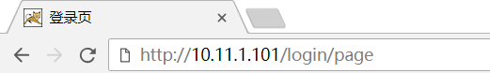

* 2、登陆系统之后，使用您的警号以及密码点击登陆后，登陆系统

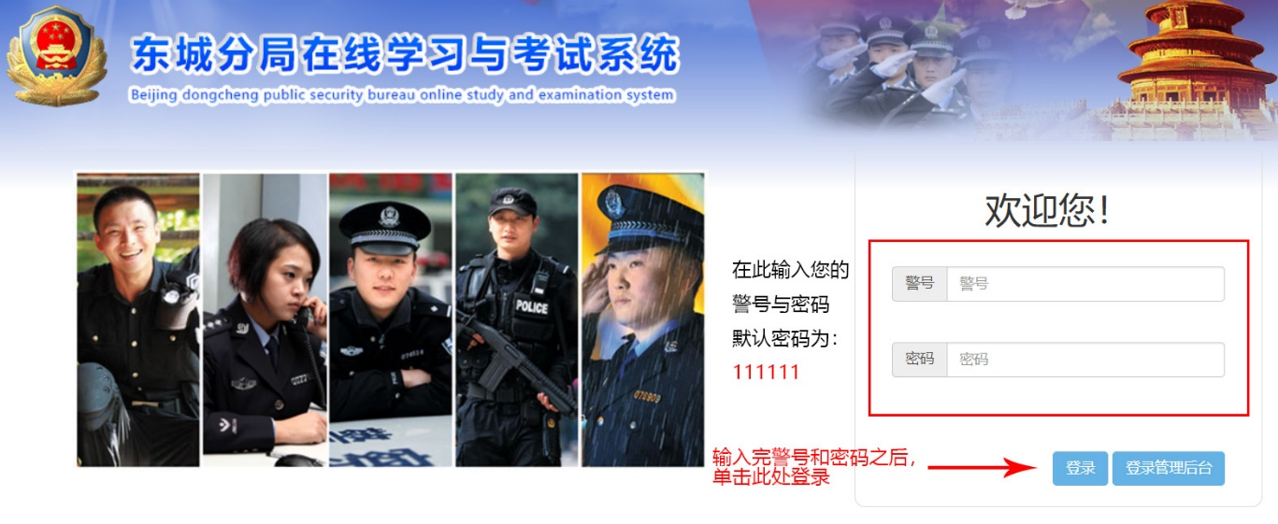

### 通过课件超市中的内容学习

* 课件超市中，主要包括了执法资格等级考试、法律法规、党的建设、办案指引这四项内容的学习资料
* 登陆系统之后，可以通过点击快速导航当中的“课件超市”进入

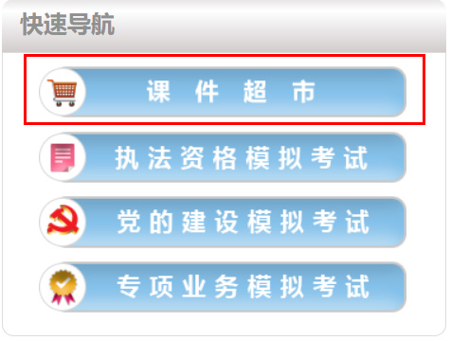

* 进入课件超市之后，在界面的左侧是课件超市的大分类，可以通过选择分类来查看对应的课件内容，右侧则是当前选择的分类下，所有的课件的列表
* 点击对应的课件，即可进入到对应的学习内容
* 在学习完成之后，点击浏览器当中的后退按钮可后退至课件超市界面，或者点击页面上端的导航栏返回您想要返回的页面

## 可交付结果

## 受影响的项

# 批准和授权继续进行

我们批准上述项目，并授权团队继续进行。

|  |  |  |
| --- | --- | --- |
| 姓名 | 标题 | 日期 |
|  |  |  |
|  |  |  |
|  |  |  |

|  |  |  |  |
| --- | --- | --- | --- |
|  |  |  |  |
| 审批人 |  |  | 日期 |